山西大学附中
2011～2012学年第二学期高二第二次月考
生物试题
（考试时间：80分钟）
一、选择题：（包含30个小题，每题1.5分，共45分）
1．下列物质或结构在元素组成上最相似的一组是
A．ATP、DNA、细胞膜 B．甲状腺激素、生长激素、性激素
C．核糖、核糖核酸、核糖体 D．淀粉、淀粉酶、控制淀粉酶合成的基因
2．下列关于生物大分子的叙述错误的是
A.氨基酸的空间结构和种类决定了蛋白质功能
B.在小麦细胞中由A、G、T、U四种碱基参与构成的核苷酸的种类有6种
C.质量相同的糖原和脂肪完全氧化分解所释放的能量是不同的
D.细胞中氨基酸种类和数量相同的蛋白质不一定是同一种蛋白质
3．如图为细胞间信息交流的一种方式，下列有关叙述不正确的是
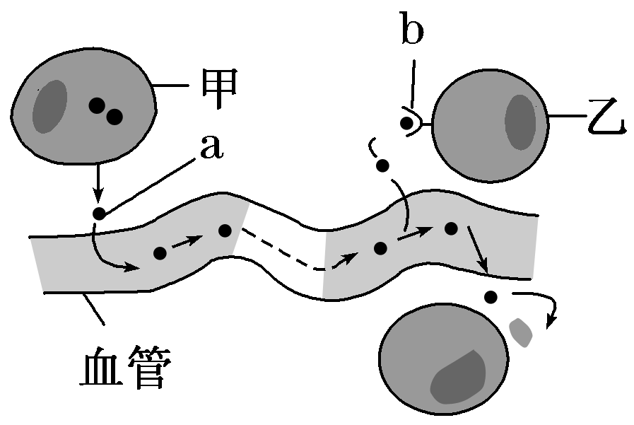
A．图中反映了细胞膜具有细胞间信息交流的功能
B．图中乙细胞表示靶细胞
C．图中a表示信号分子（如激素）
D．图中b表示细胞膜上的载体
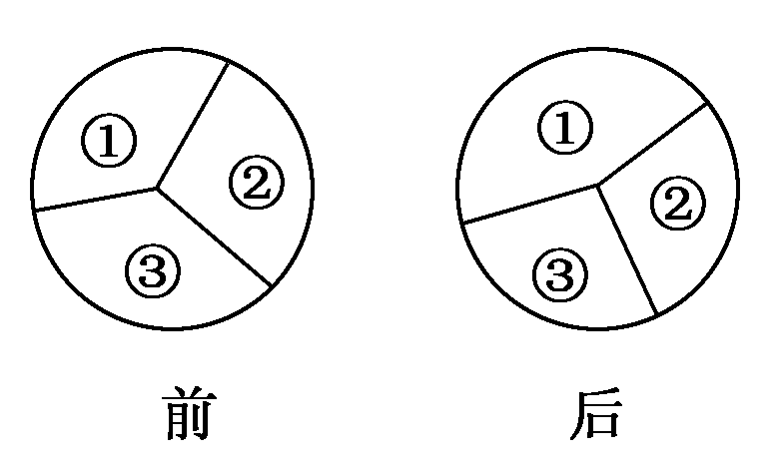
4．如下图为雄性哺乳动物的胰岛细胞在进行某项活动前后，几种生物膜面积的变化图，在此变化过程中最可能合成
A．呼吸酶 B．一种特定分泌蛋白
C．血红蛋白 D．性激素
5．代谢旺盛的细胞中下列不会上升的是
A．线粒体数量 B．核DNA数量
C．自由水比例 D．核糖体数量
6．下列关于细胞的分子组成和基本结构的阐述，不正确的是
A．C、H、O、N、P是ATP、密码子、光合膜共有的化学元素
B．线粒体、核糖体、染色体、质体等结构中都含有DNA
C．糖蛋白、载体蛋白、抗体、限制性内切酶都具有特异性识别特性
D．磷脂是构成细胞膜的重要物质，所有细胞都含有磷脂
7．下图表示有关蛋白质分子的概念图，下列对图示分析不正确的是
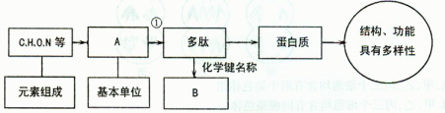
A．一个分子量大于10000的多肽中A的种类可能有20种
B．①过程发生所需模板和运输A的工具都是RNA
C．蛋白质中的N元素主要存在B中
D．蛋白质结构和功能的多样性取决于A的多样性
8．在下列生理过程中，细胞内自由水与结合水比值增加的是

A.细胞衰老 B.作物越冬 C.种子萌发 D.细胞质壁分离
9．若“淀粉—麦芽糖—葡萄糖—糖原”表示某生物体内糖类的某些转化过程，则下列说法正确的是
①此生物是动物，因为能将淀粉转化为糖原；②上述关于糖的转化不可能发生在同一生物体内，因为淀粉和麦芽糖是植物特有的糖，而糖原是动物特有的糖；③此生物一定是植物，因为它能含有淀粉和麦芽糖；④淀粉和糖原都是储存能量的多糖，麦芽糖是二糖
A. ②③ B. ①④ C. ①③④ D. ①②④

10．.下列关于原核生物和真核生物的叙述，正确的是
A.原核生物细胞不含线粒体，不能进行有氧呼吸

B.真核生物细胞只进行有丝分裂，原核生物细胞只进行无丝分裂
C.真核生物以DNA为遗传物质，原核生物以RNA为遗传物质

D.真核生物细胞具有生物膜系统，有利于细胞代谢有序进行
11．.对绿色植物细胞某细胞器组成成分进行分析，发现A、T、C、G、U五种碱基的相对含量分别约为35%、0、30%、20%、15%，则该细胞器能完成的生理活动是
A．吸收氧气，进行需氧呼吸 B．发出纺锤丝，形成纺锤体
C．结合mRNA，合成多肽 D．吸收并转换光能，完成光合作用
12．用特异性的酶处理某一生物的最外面部分，发现降解的产物主要是葡萄糖，进一步分离该细胞的某种细胞器进行分析，发现其含有尿嘧啶，据此推测，这种细胞器不可能完成的生化反应是(反应都在相关酶的催化下进行)
A．CO₂＋H₂O――→(CH₂O)＋O₂
B．丙氨酸＋甘氨酸―→丙甘二肽＋H₂O
C．C₃H₄O₃(丙酮酸)＋H₂O―→CO₂＋[H]＋能量
D．C₆H₁₂O₆＋O₂―→CO₂＋H₂O＋能量
13．下图是在显微镜下观察到的某细胞内的某些结构，下列判断正确的是
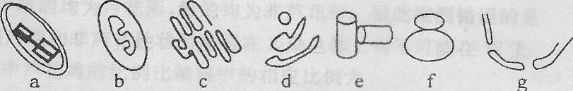
A．这些结构是在光学显微镜下观察到的植物细胞结构
B．以上七种结构均参与了细胞内生物膜系统的构成
C．与基因表达有关的结构有a、b、f、g，但不一定都能发生A—T、G—C的互补配对
D．在a内能合成葡萄糖，而在b内能将葡萄糖分解
14．下列有关细胞结构和功能的叙述，错误的是
A．构成细胞膜的磷脂分子和大多数蛋白质分子可以运动
B．核糖体是“生产蛋白质的机器”，都游离于细胞质中发挥作用
C．液泡内有糖类、无机盐、色素、蛋白质等物质，主要对植物细胞渗透压起调节作用
D．能将无机物转化成有机物的细胞不一定含有叶绿体
15．细胞内很多化学反应都是在生物膜上进行的，如图表示真核细胞中4种生物膜上发生的化学变化示意图，相关叙述不正确的是
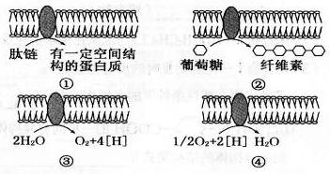
A．①是高尔基体膜 B．②与细胞板的形成有关
C．③是叶绿体内膜 D．④是线粒体
16．根据右边概念图作出的判断，下表对应I、II、III项都正确的是
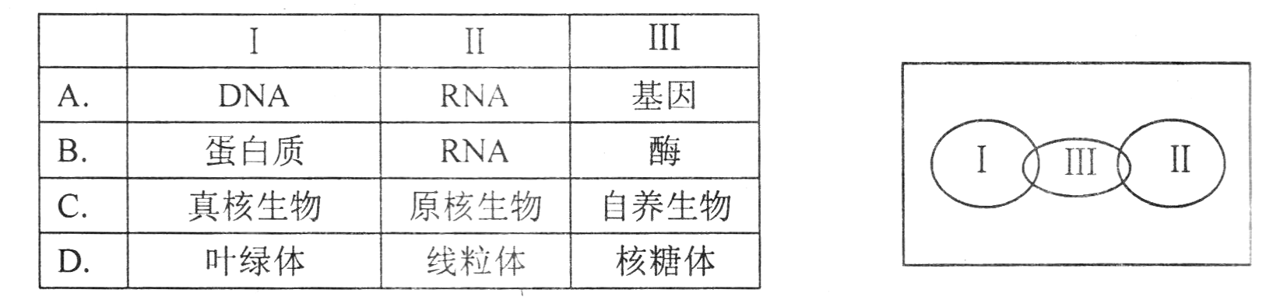
17．半透膜对淀粉和葡萄糖的通透性不同（如图1），预测图2的实验结果（开始时漏斗内外液面相平）最可能的是
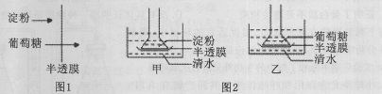
A．图甲中漏斗水柱将持续上升 B．图甲中漏斗水柱将保持不变
C．图乙中漏斗水柱将保持不变 D．图乙中漏斗水柱将先上升后下降
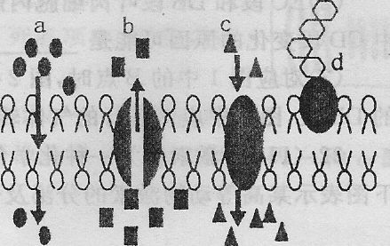
18．右图表示细胞膜对不同物质的转运过程及相关的结构。 下列哪一项叙述是正确的
A．a表示发生质壁分离时水分子的主要移动方向
B．b表示神经细胞在受刺激后Na⁺的透性变化特点
C．c过程一定消耗能量
D．浆细胞能够依靠d识别相应的抗原
19．下列有关酶的叙述中，正确的是
A．酶的催化效率总是高于无机催化剂
B．酶提供使反应开始所必需的活化能
C．在叶绿体基质中不存在ATP合成酶
D．低温下酶的活性降低是因为酶的空间结构被破坏
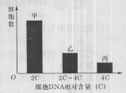
20．.细胞增殖过程中DNA含量会发生变化。通过测定一定数量细胞的DNA含量，可分析其细胞周期。根据细胞DNA含量不同，将某种连续增殖的细胞分为三组，每组的细胞数如下图。从图中所示结果分析其细胞周期，正确的是
A．甲、丙组细胞中的染色体（质）均存在姐妹染色单体
B．DNA聚合酶在乙组细胞中最活跃
C．丙组细胞没有核膜
D．秋水仙素可抑制甲组细胞的纺锤丝形成
21．下图是绿色植物体内能量供应及利用的示意图，下列说法正确的是 （ ）
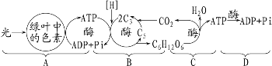

A．B过程利用的ATP是由A和C过程共同提供的
B．B中的ATP用于固定二氧化碳和还原碳三化合物
C．A、C中合成ATP所需的能量来源不相同
D．D中的能量可用于肌肉收缩、人的红细胞吸收葡萄糖、兴奋传导等
22．有一瓶混合酵母菌和葡萄糖的培养液，当通入不同浓度的氧气时，其产生的C₂H₅OH和CO₂的量如下表所示。下列叙述中错误的是
氧浓度(%) | a | b | c | d
产生CO₂的量(mol) | 9 | 12.5 | 15 | 30
产生酒精的量(mol) | 9 | 6. 5 | 6 | 0
A．氧浓度为b时，经需氧呼吸产生的CO₂为6 mol
B．氧浓度为c时，消耗葡萄糖有50%通过酒精发酵
C．氧浓度为d时，只进行需氧呼吸
D．氧浓度为a时, 不进行需氧呼吸
23．下图是［H］随化合物在生物体内的转移过程，下列对其分析错误的是
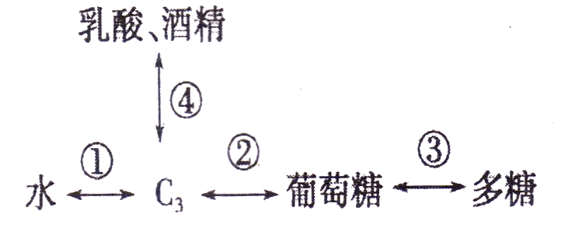
A．［H］经①－②转移到葡萄糖首先［H］与C₃结合
B．［H］经②－①转移到水中的过程需要氧气参与
C．［H］经②－④过程一般在缺氧条件下才能进行
D．②－①产生的［H］全部来自于葡萄糖
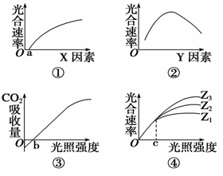
24．下列①~④曲线图均表示光合作用与某些影响因素的关系。在下列各选项中，错误的是
A．①图中的X因素可表示CO₂浓度
B．②图中Y因素可能代表N、P、K等必需元素
C．③图中，其他条件适宜，当植物缺Mg时，b点将向左移动
D．④图中Z因素（Z₃>Z₂>Z₁）可以表示CO₂浓度，当光照强度小于c值时，限制光合速率增加的主要因素是光照强度
25．.在“观察植物细胞有丝分裂”实验中，三位实验人员制作洋葱根尖装片的操作步骤（“+”表示操作，“－”表示未操作）如下表所示：
实验人员 | 操作
实验人员 | 取材 | 解离 | 漂洗 | 染色 | 压片
甲 | 根尖1～3mm处 | － | + | + | +
乙 | 根尖1～3mm处 | + | － | + | +
丙 | 根尖5～7mm处 | + | + | + | +
则甲、乙、丙观察到的实验现象分别是
A．细胞重叠、染色体着色很浅不清楚、细胞分散染色体清楚

B．细胞分散但看不到染色体、染色体着色清楚、细胞分散染色体清楚
C．细胞重叠、染色体着色很浅不清楚、细胞着色清楚但看不到染色体
D．染色体着色很浅不清楚、细胞分散染色体清楚、细胞分散染色体清楚
26．在利用鸡血进行”DNA的粗提取与鉴定”的实验中,相关叙述正确的是
A.用蒸馏水将NaCl溶液浓度调至0.14 mol/L,滤去析出物
B.调节NaCl溶液浓度或加入木瓜蛋白酶,都可以去除部分杂质
C.将丝状物溶解在2 mol/L NaCl溶液中,加入二苯胺试剂即呈蓝色
D.用菜花替代鸡血作为实验材料,其实验操作步骤相同
27．下列实验或探究中关于酒精作用的错误的是：
 | 实验或探究活动的名称 | 酒精的作用
A | 检测生物组织中的脂肪 | 洗去花生子叶薄片上的浮色
B | 绿叶中色素的提取和分离 | 提取绿叶中的色素
C | 观察植物根尖细胞有丝分裂 | 漂洗被解离后的根尖
D | DNA的提取和鉴定 | 进一步纯化DNA
28.下列有关组合正确的是
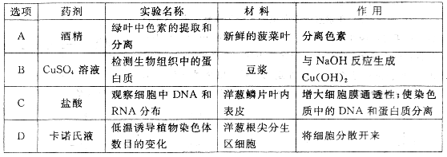
29.右图表示洋葱根尖分生区细胞分裂过程，下列有关物质变化的坐标曲线中说法正确的是
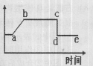
A．若纵坐标表示一个细胞核中DNA的含量，则bc过程有可能出现四分体
B．若纵坐标表示一条染色体中DNA的含量，则d→e过程染色体数不一定与a点相同
C．若纵坐标表示一条染色体中DNA的含量，则b→c过程有可能发生基因重组
D．若纵坐标表示一个细胞核中DNA的含量，则c→d发生着丝粒分裂
30. 下列各项中，属于细胞分化、癌变和衰老共同特征的是
A．细胞中的遗传物质和功能发生改变 B．细胞代谢速率减慢
C．细胞形态、结构和功能发生变化 D．细胞膜的通透性降低

二：简答题：（包含5个小题，除33题Ⅱ小题外每空1分，共55分）
31．（9分）据图回答下列问题：
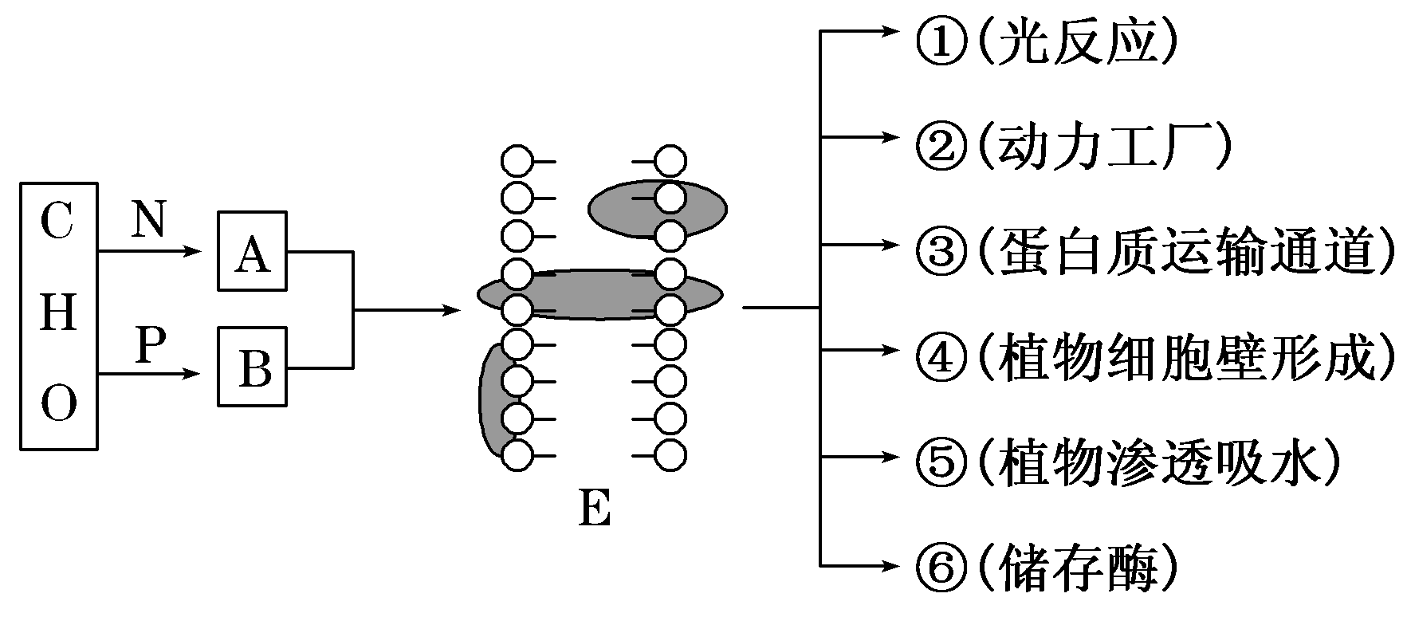
（1）物质A是____________，物质B是______________。
（2）具有双层E结构的细胞器是________________（填图中的序号）。动、植物细胞都有，但是功能不同的是［ ］_________。
（3）效应T细胞能激活靶细胞，并使其裂解必须依靠［ ］_________的作用。
（4）细胞内具有E结构的除了上述6种细胞器外，还有___________、___________。
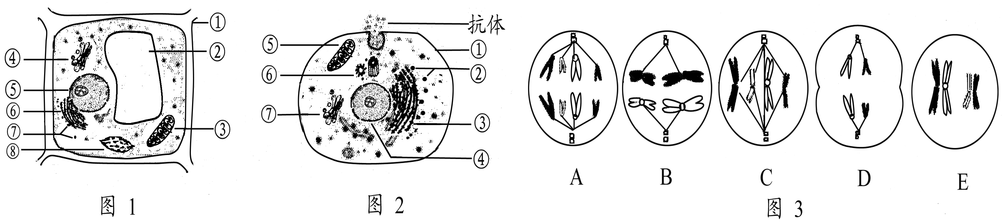
32.(8分)下图1、2分别为植物和动物细胞的亚显微结构模式图，图3为某生物体内细胞分裂示意图。据图回答：

（1）若图1为洋葱根尖分生区细胞，则图中不应有的结构有 （填标号），蓝藻与图1细胞在结构上最主要的差别是 。
（2）图2细胞是由 细胞增殖分化而成。该细胞产生的抗体在合成和分泌过程中，依次经过的生物膜为 （填标号）。
（3）若图2细胞发生癌变，则该细胞易扩散转移的主要原因是 。
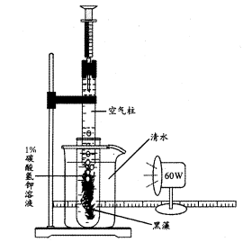
（4）图3细胞中具有同源染色体的有 ，具有染色单体的有 （填字母），D细胞的名称为 。
33．Ⅰ（4分）某研究小组利用下图所示的实验装置，探究环境因素对光合作用速率的影响。请回答：
（1）本实验中，光照强度的改变可以通过____来实现。
（2）实验过程中，通过观察单位时间内产生的气体量多少，可推知黑藻____变化情况。
（3）当台灯与黑藻的距离保持不变时，将KHCO₃溶液的浓度由1%改为0．5%，单位时间内产生的气体量明显减少，分析其原因是____ 。
（4）请为上述实验拟定一个课题名称：____ 。
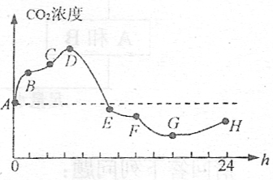
Ⅱ (12分)右图是某地农民蔬菜大棚内夏季晴天一昼夜CO₂浓度的变化情况，分析并回答下列问题：
(1) 图中D点表示大棚内生物呼吸作用释放的二氧化碳量等于____________
(2) 据图分析，蔬菜在24小时内______ (能、不能)积累有机物。大棚内每天要适当通风，以补充______，否则蔬菜将不能生长。
(3 )已知在自然情况下，温度在20⁰C - 40⁰C时，光饱和点（当达到一定光照强度时，光合速率不再增加，此时的光照强度为光饱和点)均在30000 Lx以上。现已测得大棚内E点时光照强度为8OOOLx，温度为25⁰C，F点时光照强度另20000LX,温度为38⁰C。欲证明图中EF段较DE段CO₂浓度降低减缓，主要是受温度而不是受光照强度的影响，有人利用下面装置予以验证，请将实验处理补充完整。
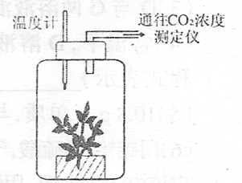
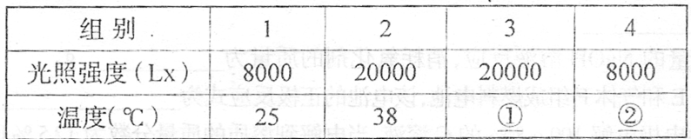
实验1小时后，测定四组装置内CO₂浓度，若分别为a、b、c、d ,且它们之间数量关系为______ (用字母和=、<、>表示），则说明影响EF段CO₂浓度降低减缓的主要原因是温度而不是光照强度。
34. (14分)图1为胡萝卜素粗品鉴定装置示意图，图2为叶
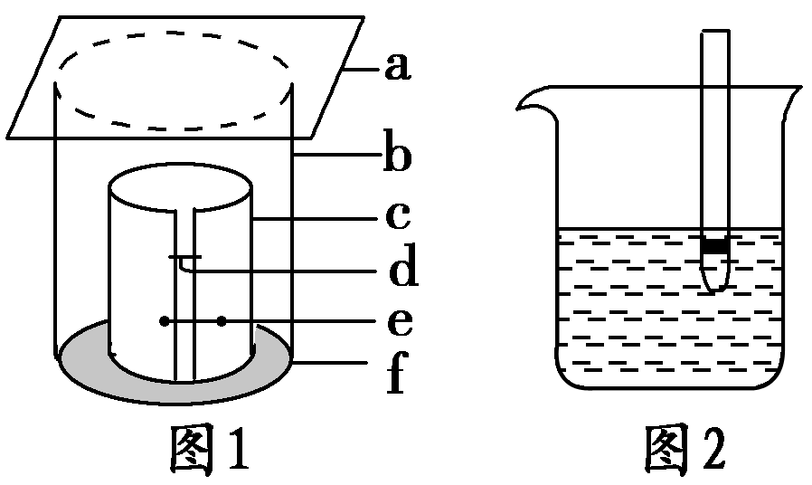
绿体中的色素分离装置示意图，请据图回答下列问题。
(1)图1中c的名称是______；a的作用是________，e为
________，f 常用________，如果层析液没及e会导致_____________________________________。
(2)请指出图2的三处错误______________、_________________、________________。
(3)玫瑰精油适合用水蒸气蒸馏法提取，其理由是玫瑰精油具有____________的性质。蒸馏时收集的蒸馏液________(是、不是)纯的玫瑰精油，原因是______________________。
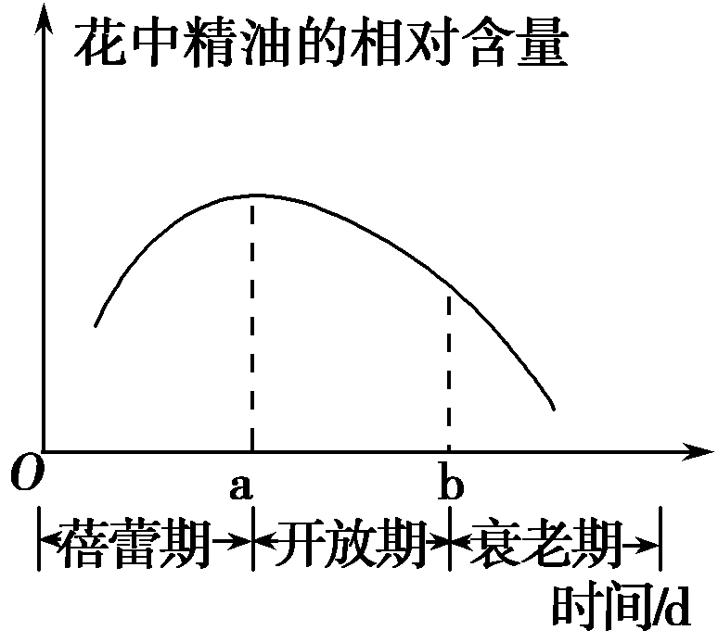
(4)某植物花中精油的相对含量随花的不同生长发育时期的变
化趋势如图所示。提取精油时采摘花的最合适时间为
________天左右。
(5)从薄荷叶中提取薄荷油时________(能、不能)采用从玫瑰花
中提取玫瑰精油的方法，理由是_____________________。
35．（8分）生物学家研究发现，癌细胞的无限增殖受某调控基因的控制，该调控基因能激发所有动物细胞大量增殖，为探究该调控基因是存在于细胞质还是细胞核中，科研人员做了如下实验设计（如图）：
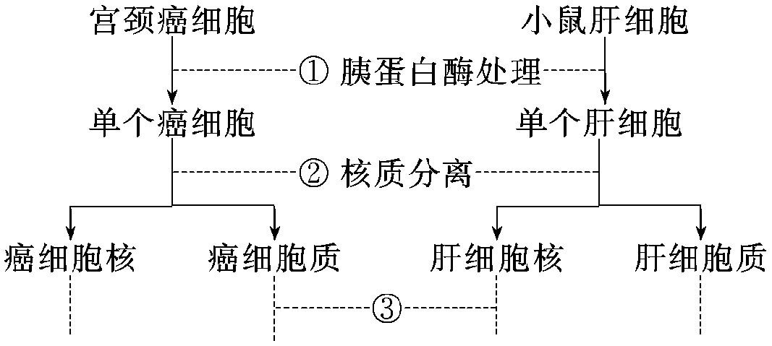
根据以上思路，请继续完成下列实验设计方案：
A．实验方案（实验提示：癌细胞能连续培养，但细胞形态发生明显改变。如何观察细胞形态不作实验设计要求）
（1）用胰蛋白酶分别处理宫颈癌细胞和小鼠肝细胞，使之分散成单个细胞。
（2）分别使单个癌细胞和单个肝细胞核质分离。
（3）___________________________________________________________。
（4）取两个培养瓶分别编号甲、乙，各加入等量的培养液。
（5）___________________________________________________________。
（6）分别观察甲、乙培养瓶中的细胞形态。
B．预期实验结果及结论
实验结果 | 实验结论
甲瓶中的细胞形态发生明显变化，乙瓶中基本无变化
 | 调控基因的表达需要细胞核与细胞质相互作用

山西大学附中
2011～2012学年第二学期高二第二次月考
生物答题纸
一、选择题：（包含30个小题，每题1.5分，共45分）
题号 | 1 | 2 | 3 | 4 | 5 | 6 | 7 | 8 | 9 | 10 | 11 | 12 | 13 | 14 | 15
答案
题号 | 16 | 17 | 18 | 19 | 20 | 21 | 22 | 23 | 24 | 25 | 26 | 27 | 28 | 29 | 30
答案
二：简答题：（包含5个小题，除33题Ⅱ小题外每空1分，共55分）
31. （1）
姓名 考号 座位号 所属班级 考场号

密封线内不要答题

（2） [ ]
(3) [ ]
(4)

32. （1）
（2）
（3）
（4）

33.Ⅰ（1）
（2）
（3）
（4）
Ⅱ（1）
（2）
（3）① ②

34.（1）

(2)
(3)
(4)
(5)

35 .A(3)
(5)

B
实验结果 | 实验结论
甲瓶中的细胞形态发生明显变化，乙瓶中基本无变化
 | 调控基因的表达需要细胞核与细胞质相互作用

参考答案：
一、选择题：（包含30个小题，每题1.5分，共45分）
题号 | 1 | 2 | 3 | 4 | 5 | 6 | 7 | 8 | 9 | 10 | 11 | 12 | 13 | 14 | 15
答案 | A | A | D | B | B | B | D | C | B | D | C | D | C | B | C
题号 | 16 | 17 | 18 | 19 | 20 | 21 | 22 | 23 | 24 | 25 | 26 | 27 | 28 | 29 | 30
答案 | D | D | C | C | B | C | B | D | C | C | B | C | C | B | C
二：简答题：（包含5个小题，除33题Ⅱ小题外每空1分，共55分）
31. （9分）（1）蛋白质 磷脂 （2）①② ④ 高尔基体 （3）⑥ 溶酶体 （4）细胞膜 核膜
32. （8分）（1）②⑧ 蓝藻无核膜包被的细胞核
（2）B细胞或记忆细胞（缺1不得分） ③⑦①（顺序答错不给分）
（3）细胞膜上的糖蛋白减少 （4）ABCE BCE 极体或次级精母细胞
33. Ⅰ、（4分，每空1分）
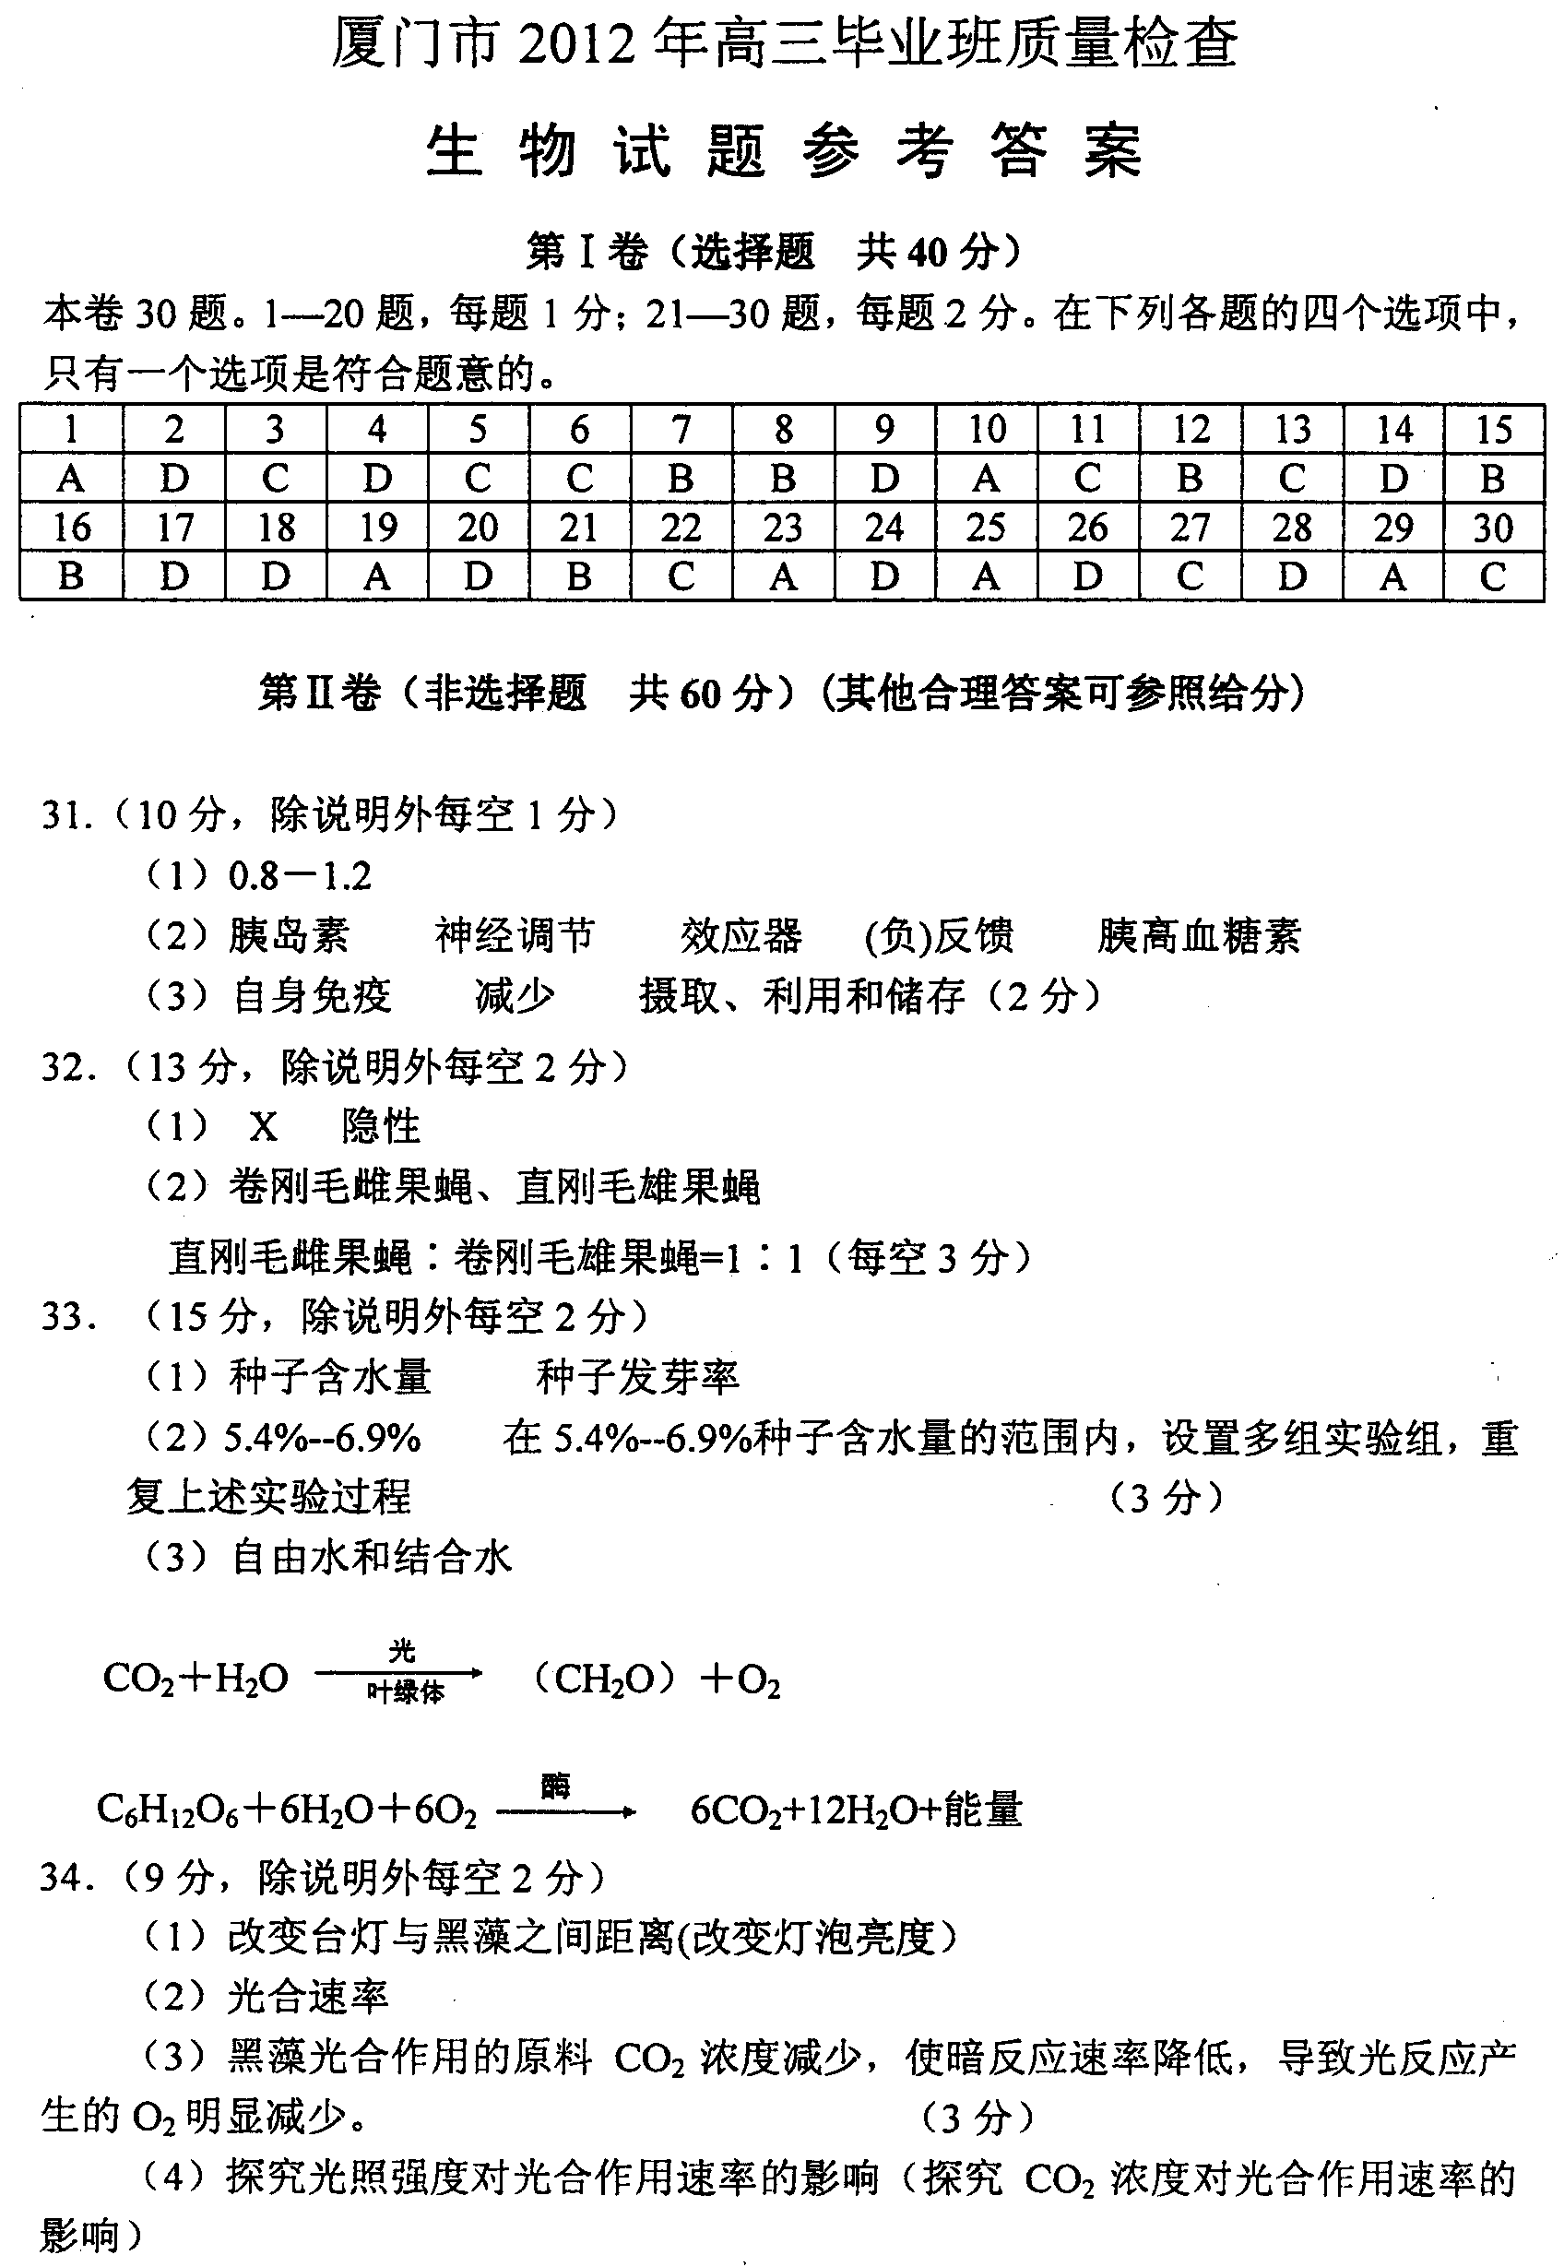


Ⅱ、（12分，每空2分）（1）光合作用固定的CO₂量
（2）能 CO₂ （3）①25 ②38 a≈c﹤b≈d
34. （14分） (1)滤纸卷 防止层析液挥发 样品原点
石油醚 胡萝卜素溶解在层析液中，致使鉴定失败
(2)①未盖培养皿盖；
②层析液太多；③层析液没及了滤液细线
(3)易挥发、难溶于水、化学性质稳定 不是 玫瑰精油随水蒸气一起蒸馏出来，所得到的是油水混合物
(4)a (5)能 薄荷油与玫瑰精油的化学性质相似
35. （8分）A．（3）取癌细胞核和肝细胞质形成重组细胞甲，取癌细胞质和肝细胞核形成重组细胞乙
（5）分别取等量重组细胞甲和重组细胞乙，分别加入甲、乙两个培养瓶中，进行细胞培养
B．见下表：
实验结果 | 实验结论
 | 调控基因存在于细胞核中
乙瓶中的细胞（或重组乙细胞分裂产生的细胞）形态发生明显变化，甲瓶中基本无变化 | 调控基因存在于细胞质中
甲、乙两瓶中的细胞（或重组甲、重组乙细胞分裂产生的细胞）形态均发生明显变化 | 调控基因可能同时存在于细胞核和细胞质中
甲、乙两瓶中的细胞（或重组甲、重组乙细胞分裂产生的细胞）形态均没有发生变化

